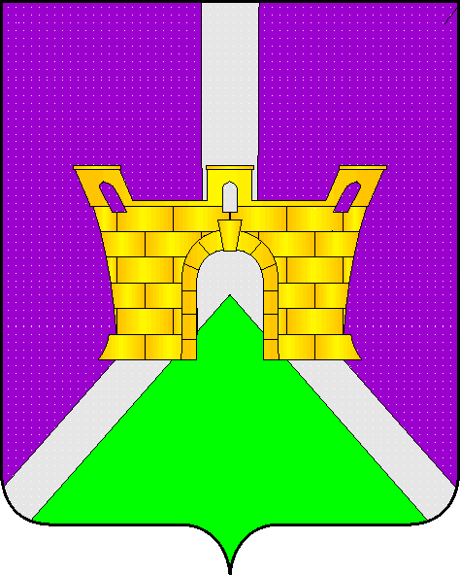
УПРАВЛЕНИЕ ЭКОНОМИКИ АДМИНИСТРАЦИИ
МУНИЦИПАЛЬНОГО ОБРАЗОВАНИЯ
УСТЬ-ЛАБИНСКИЙ РАЙОН
Ленина, ул. д. 38, город Усть-Лабинск,
Краснодарский край,352330
e-mail:ust_labinsk@mo.krasnodar.ru
тел. (86135) 5-18-71, факс (86135) 5-18-63
04.10.2019 № 1923
На от

Управление по вопросам земельных
отношений и учета муниципальной
собственности администрации
МО Усть-Лабинский район

Заключение
о проведении экспертизы Решения Совета муниципального образования Усть-Лабинский район от 28 декабря 2018 года № 7 протокол № 62 «Об утверждении Порядка и условий предоставления в аренду субъектам малого и среднего предпринимательства объектов муниципальной собственности, включенных в перечень имущества, находящегося в муниципальной собственности, свободного от прав третьих лиц (за исключением права хозяйственного ведения, права оперативного управления, а так же имущественных прав субъектов малого и среднего предпринимательства) (в том числе льгот для субъектов малого и среднего предпринимательства, являющихся сельскохозяйственными кооперативами или занимающихся социально значимыми видами деятельности, иными установленными муниципальными программами (подпрограммами) приоритетными видами деятельности)»

Управление экономики администрации муниципального образования Усть-Лабинский район как уполномоченный орган по проведению экспертизы муниципальных нормативных правовых актов муниципального образования Усть-Лабинский район, затрагивающих вопросы осуществления предпринимательской и инвестиционной деятельности, в целях выявления в них положений, необоснованно затрудняющих ведение предпринимательской и инвестиционной деятельности (далее – управление) рассмотрело решение Совета муниципального образования Усть-Лабинский район от 28 декабря 2018 года № 7 протокол № 62 «Об утверждении Порядка и условий предоставления в аренду субъектам малого и среднего предпринимательства объектов муниципальной собственности, включенных в перечень имущества, находящегося в муниципальной собственности, свободного от прав третьих лиц (за исключением права хозяйственного ведения, права оперативного управления, а так же имущественных прав субъектов малого и среднего предпринимательства) (в том числе льгот для субъектов малого и среднего предпринимательства, являющихся сельскохозяйственными кооперативами или занимающихся социально значимыми видами деятельности, иными установленными муниципальными программами (подпрограммами) приоритетными видами деятельности)» (далее – МНПА).
В соответствии с Порядком проведения экспертизы муниципальных нормативных правовых актов муниципального образования Усть-Лабинский район, затрагивающих вопросы осуществления предпринимательской и инвестиционной деятельности, утвержденным постановлением администрации муниципального образования Усть-Лабинский район от 21 декабря 2018 года № 1151 (далее – Порядок), МНПА подлежит проведению экспертизы.
Экспертиза МНПА осуществляется в соответствии с планом проведения экспертизы муниципальных нормативных правовых актов муниципального образования Усть-Лабинский район на второе полугодие 2019 года, утвержденным распоряжением администрации муниципального образования Усть-Лабинский район 20 мая 2019 года № 158-р.
В соответствии с пунктом 7 Порядка проведения экспертизы муниципальных нормативных правовых актов, экспертиза МНПА проводилась в срок с 03 июля 2019 года по 03 октября 2019 года.
Уполномоченным органом проведены публичные консультации по МНПА в соответствии с пунктом 9 Порядка с 03 июля 2019 года по 03 августа 2019 года.
Уведомление о проведении публичных консультаций было размещено на официальном сайте администрации муниципального образования Усть-Лабинский район www.adminustlabinsk.ru.
Нормативный правовой акт разработан в целях реализации Федерального закона от 24 июля 2007 года № 209-ФЗ «О развитии малого и среднего предпринимательства в Российской Федерации».
В рамках публичных консультаций были направлены запросы организациям, с которыми заключены соглашения о взаимодействии при проведении экспертизы и иным заинтересованным лицам, в том числе:
- Союзу «Усть-Лабинская торгово-промышленная палата»;
- НП «Усть-Лабинские фермеры»;
- ИП, главе КФХ Евтушенко А.П.;
- ИП Козинской Л.П.;
- ООО «Фонтан»;
- ИП Овеченко Н.Е.;
- ООО «Формула»;
- ИП Грущенко Л.П.;
- ИП, главе КФХ Шубину С.П.;
- ИП, главе КФХ Гальченко Е.Л.;
- ИП, главе КФХ Горшукову М.С.;
- ИП, главе КФХ Рылиной Н.В.;
- Представителю Уполномоченного по защите прав предпринимателей в Краснодарском крае в Усть-Лабинском районе.
По результатам публичных консультаций предложений и замечаний не поступало.
В ходе исследования в соответствии с пунктом 10 Порядка уполномоченным органом установлено следующее:
1. В МНПА содержатся избыточные требования к предоставлению документов (сведений).
В п. 2.2.1 МНПА определены условия предоставления и использования имущества субъектами малого и среднего предпринимательства либо организациями, образующими инфраструктуру поддержки субъектов малого и среднего предпринимательства, которые не должны:
- находится в стадии реорганизации, ликвидации или банкротства в соответствии с законодательством Российской Федерации;
- иметь задолженность по налоговым и неналоговым платежам в бюджеты всех уровней и во внебюджетные фонды;
- иметь задолженность по платежам за аренду муниципального имущества.
Данные условия противоречат пунктам 52, 121 приказа ФАС России от 10 февраля 2010 года № 67 «О порядке проведения конкурсов или аукционов на право заключения договоров аренды, договоров безвозмездного пользования, договоров доверительного управления имуществом, иных договоров, предусматривающих переход прав в отношении государственного или муниципального имущества, и перечне видов имущества, в отношении которого заключение указанных договоров может осуществляться путем проведения торгов в форме конкурса» (далее приказ ФАС России № 67).
Пунктом 24 приказа ФАС России № 67 определены условия отказа в допуске к участию в конкурсе или аукционе, наличие (отсутствие) задолженности по налоговым и неналоговым платежам в бюджеты всех уровней и во внебюджетные фонды, а также наличие (отсутствие) задолженности по платежам за аренду муниципального имущества не является основанием для отказа.
2. В МНПА в п.2.1.2 не установлен срок направления заявителю мотивированного отказа в рассмотрении заявления, отсутствует информация о форме заявления и сведениях, которое оно должно содержать, а также возможность (отсутствие возможности) обращения представителя заявителя.
В связи с вышеизложенным, МНПА необходимо привести в соответствие с положениями приказа ФАС России № 67, руководствуясь постановлением главы администрации (губернатора) Краснодарского края от 7 июня 2019 года № 338 «Об утверждении порядка и условий предоставления в аренду государственного имущества, находящегося в государственной собственности Краснодарского края, сведения о котором внесены в перечень государственного имущества Краснодарского края, предназначенного для передачи во владение и (или) в пользование субъектам малого и среднего предпринимательства и организациям, образующим инфраструктуру поддержки субъектов малого и среднего предпринимательства».
3. Источник официального опубликования нормативного правового акта:
- муниципальный вестник районной газеты «Сельская новь» 27 декабря 2018 года, выпуск № 44;
- официальный сайт администрации муниципального образования Усть-Лабинский район www.adminustlabinsk.ru.
Инициатором разработки МНПА является структурное подразделение администрации муниципального Усть-Лабинский район – управление по вопросам земельных отношений и учета муниципальной собственности администрации муниципального образования Усть-Лабинский район.
По результатам экспертизы сделаны выводы о наличии в МНПА положений, создающих необоснованные затруднения ведения предпринимательской и инвестиционной деятельности.
В срок, установленный пунктом 13 Порядка необходимо уведомить уполномоченный орган о принятых мерах по результатам рассмотрения заключения.

Начальник управления экономики Н.В. Гаценко

Ноздрачева Оксана Вячеславовна
52868

